B
昆明市五华区卫生和计划生育局文件

五卫复〔2017〕8 号

昆明市五华区卫生和计划生育局
关于对昆明市五华区第九届委员会第一次会议第17B21号提案的回复

尊敬的五华区政协医卫组：
您组在昆明市五华区政协第九届委员会第一次会议提出的《关于加快推进中医药健康服务能力建设的建议》(编号为第17B21号提案) 已交我局研究办理，现答复如下：
一、加强规划引导，提升办医服务能力
五华区对于社会资本举办仅提供传统中医药服务的传统中医诊所、门诊部，医疗机构设置规划、区域卫生发展规划不作布局限制。在开展医疗机构设置审批时，进一步缩减流程，优化完善审批程序，及时办结。我局制定了在行政许可中做到“五个第一时间”的执行程序，即第一时间受理，第一时间勘验，第一时间验收，第一时间发证,第一时间督办。2017年4月底，共受理医疗机构行政许可75件，按照“五个第一时间”执行程序及时办理了75件，其中办理中医门诊部、诊所44件。特别是今年1-4月中医医疗机构执业许可审批件数比2016年审批数量明显上升。
五华区2014年至2017年中医医疗机构执业许可证审批数

年份 | 发放中医门诊部医疗机构执业许可证（家） | 发放中医诊所医疗机构执业许可证（家）
2014 | 4 | 49
2015 | 10 | 10
2016 | 11 | 17
2017 | 7 | 37
二、实施基层中医药服务能力提升工程，加强中医药服务能力建设
五华区加大了基层中医药工作力度，基层中医药服务可及性和能力得到明显提高。2014年--2016年近三年，五华区加大财政投入力度，完善卫生配套建设，共投入300余万元用于全区中医药服务能力提升工作，对全区社区卫生服务中心、站进行了中医中药业务用房改造、扩建，将中医药诊室相对集中或独立设置，在装修装饰上体现了中医药文化特色。
五华区融汇中医“治未病”理念，中医医疗服务资源不断丰富，构建具有中医养生为特色的预防保健服务体系。在社区卫生服务机构建立起中医“治未病”门诊，为居民提供体质辨识、健康评估、健康干预及中医传统疗法等服务。到2016年底，五华区100%的社区卫生服务中心设置中医科和中药房，100%的社区卫生服务中心、100%的社区卫生服务站、70%的村卫生室能够提供中医药服务，基层医疗卫生机构中医诊疗量占基层医疗卫生机构诊疗总量从2015年的4.58%上升到5.72%。
2015年---2017年4月基层医疗卫生机构门诊接诊量
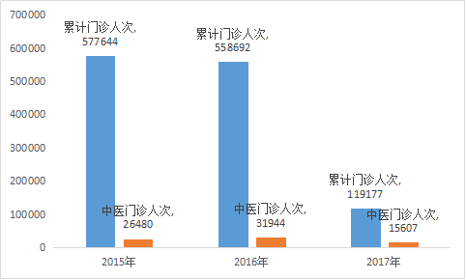

三、支持社会资本举办中医医疗机构
落实社会资本举办中医医疗机构和中医养生保健机构，五华区积极引入中医药总部企业，鼓励有资质的人员开办个体中医诊所，支持符合条件的药品零售企业举办中医坐堂医诊所。
2016年底五华区辖区内共有588家各级医疗机构，其中有55家医院，门诊部36家（含中医门诊部8家），诊所375家（含中医诊所51家）。积极引入中医药总部企业，鼓励有资质的人员开办个体中医诊所，支持符合条件的药品零售企业举办中医坐堂医诊所，有代表性的分别有圣爱中医馆金碧、圆通、滇缅大道分馆，云南健之佳连锁健康药房有限公司和谐世纪、建设路博仁堂中医门诊部，福林堂光华、健康诊所，北京同仁堂昆明药店有限责任公司护国中医诊所，云南东骏药业有限公司东峻大药房中医诊所，鹏芳普吉药店普吉路中医坐堂医诊所。各中医医疗机构致力于中医治病和中医养生的服务，汇集了多名中医流派的当代掌门人、传人、弟子和国家级、省级、市级名老中医专家，极大的挖掘民间中医、基层中医师的潜力，继续以师承方式学习中医和经多年实践，医术确有专长的方式，拓宽名老中医专家来源渠道，吸引更多经验丰富的中医人才。
四、建立中药材种养殖基地，加强中药材品牌建设
五华区继续推进中药材组培苗基地建设，云南云琦丹生物科技有限公司的组培基地是五华区最大的组培基地，是香格里拉、丽江、文山等地中药材种植基地的种苗来源，是五华区的生物产业龙头企业。组培苗基地建设是五华区未来集约型、科技型农业发展的优秀代表，近年来，在政府的不断扶持下正在发展壮大，继续推进中药材组培苗基地建设，对发展、带动农业农村经济向科技转化有重要意义。
五华区中药材种植刚刚起步，辖区内现有3家中药材种植企业，分别是：云南五佳中药饮片公司、云南云琦丹生物科技有限公司以及五华区紫花谷中药材种植专业合作社。现种植中药材面积760亩，年产中药材干货重206吨，实现农业产值3611万元，三个种植企业带动14户种植大户和一个专业合作社一起种植中药材，并辐射至周边带动农户300户，辐射种植面积500亩左右。五华区的中药材种植比较分散，品种也较多较杂，规模较大且连片种植的是云南五佳中药饮片公司种植的350亩中药材种植基地，采用多种药材套种的模式种有白芷、白芨、党参、丹皮及滇重楼等。
五华区持续推进实施中医药发展行动计划，加强提升了基层中医药能力，基层中医药服务可及性和能力得到明显提高，人民群众看中医的公平性、可及性和便利性得到明显改善，中医药为缓解群众看病就医问题发挥了重要作用。
但是，在成绩面前也要清醒地看到，五华区的中医药服务能力仍然薄弱，中医药人才匮乏人员流动性大，缺乏中、高级中医药、临床骨干和中医药实用型人才，制约了中医药发展。中西医发展不平衡，对中医药宣传力度不够，缺乏对中医药的系统宣传教育，人们对中医药的接受度不高等问题仍然突出，发展水平还不能满足城乡居民对中医药的需求，迫切需要我们进一步加大工作力度，加快推进中医药健康服务能力建设，持续提升基层中医药层服务能力。
1、提升中医药医疗保健服务能力
充分发挥中医药和民族医药预防保健的特色优势，提升基层中医药服务能力。实施基层中医药服务能力提升工程，力争在区人民医院新建基础上，实现五华区中医院的改造提升。大力推广中医药适宜技术，发挥中医药“简、便、廉”和“治未病”优势，促进中医药继承和创新。引导社会力量投资兴办中医医疗、预防保健服务机构。鼓励零售药店提供中医坐堂诊疗服务。鼓励中医药（民族医药）机构到国内及周边国家开办中医医院、连锁诊所。
积极推广应用中医药预防保健方法和技术，推动医疗机构开展中医医疗预防保健服务，积极宣传和普及中医药文化，推广科学规范的中医养生保健知识及产品，鼓励有资质的中医师在养生保健机构提供咨询和调理服务。发挥中医“治未病”的预防保健特色优势，大力发展中医调养饮食、养生保健、慢性病预防，鼓励企业开发中医药保健产品，开展药浴、药膳、保健按摩、康复理疗等传统养生保健服务项目。
2、开展中医药特色医养结合试点
今年五华区申报为昆明市医养结合试点县区，辖区华山、丰宁、虹山、普吉等7家社区卫生服务中心、6个社区卫生服务站，圣爱中医馆金碧、圆通、滇缅大道中医馆等中医医疗机构被列为五华区医养结合试点单位，在“十三五”期间，五华区将在试点单位探索开展中医药特色的“医养结合”试点工作，全面推广科学有效的中医药养生服务。探索区级医院与养老服务机构联合办医,开展中医药与养生、养老、康复相结合的“医养结合”试点，为群众提供高质量、上水平的中医药服务。
3、强化中医药传承及创新能力，加强名老中医药专家学术经验研究和传承。
目前五华区以师承方式学习传统医学登记备案人员87人，经多年传统医学临床实践医术确有专长通过考核4人，我们将强化中医药传承及创新能力，加强名老中医药专家学术经验研究和传承，鼓励名老中医开展传承工作，构造中医药学术传承和推广应用的有效模式，通过跟名师、读经典等师带徒形式,培养一批传统文化修养高、中医药理论功底深厚、中医临床诊疗能力较强的中医师。
4、加强中医药人才队伍建设
加强中医药人才培训。每年选拔1-2名中医医师参加县级中医临床技术骨干培训，继续开展中医适宜技术培训,做好中医类别全科医师规范化培训工作。推进中医药人才素质提升工程,抓好现有中医药专业技术人员的继续教育、学历教育和医德医风教育,开展住院医师规范化培训。大力开展“西学中”培训, 继续充实中医药人才队伍。加强中医药人才引进。制定人才引进计划,积极引进高学历、高职称的学科带头人,以及具有研究、开发和成果转让能力的中医药专家。加强民间优秀中医人才挖掘,继续实施传统医学师承和确有专长人员的准入和培养工作。

感谢您对政府工作的监督关心和支持。
联系人及电话：罗桂华 63621994

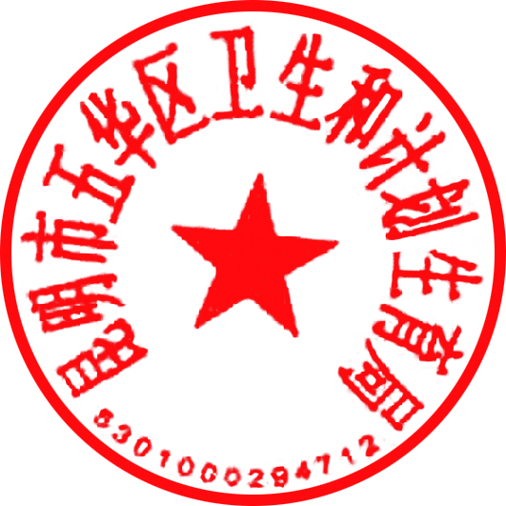

昆明市五华区卫生和计划生育局
2017年5月30日

━━━━━━━━━━━━━━━━━━━━━━━━━━━━━━━━━━━━━━━━━
抄送：区人大人事委，区政府目督办。
━━━━━━━━━━━━━━━━━━━━━━━━━━━━━━━━━━━━━━━━━

